Обучающие программные продукты по математике (средняя школа).

- Тренажер по математике для 5 класса к учебнику Н.Б. Истоминой

Скриншот данного продукта

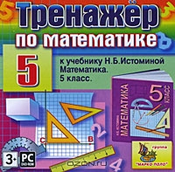

Издатель: Акелла
Разработчик: Группа "Марко Поло"

Описание продукта
Интерактивный тренажер по математике предназначен для самостоятельного обучения и контроля знаний учащихся начальной школы. Он охватывает весь объем материала учебника Н.Б. Истоминой для 5-го класса и обеспечивает эффективную тренировку учеников в устном счете и решении типовых задач. В каждой задаче предусмотрено от 3 до 5 вариантов постановки вопроса и неограниченное количество изменений численных значений используемых объектов. Программа поможет поднять уровень знаний по математике и сформировать у ребенка устойчивый интерес к предмету. Технические возможности тренажера позволяют использовать его как на обычном компьютере, так и в классе - с помощью электронной интерактивной доски.

Режим обучения.
Тренажер генерирует задание по выбранной учеником теме. Каждое последующее задание по одной и той же теме отличается от предыдущего параметрами, условием и формулировкой вопроса.

Режим контроля.
В этом режиме формируется группа из нескольких заданий, решение которых позволяет объективно оценить знания ученика по выбранной теме (знания оцениваются компьютером).

Открытая Математика 2.7. Планиметрия

Скриншот данного продукта

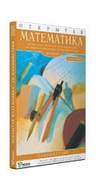

Автор курса –А.А.Хасанов.

Научный редактор курса –Т.С.Пиголкина.

Автор методических материалов к курсу - Н.П.Малярик.

Описание продукта
Курс Открытая Математика 2.7. Планиметрия предназначен для учащихся и преподавателей 7-9 классов общеобразовательных учреждений - средних школ, лицеев, гимназий, колледжей (на уроках геометрии). Он может быть использован для самостоятельного изучения геометрии, для подготовки при поступлении в вузы.
Локальная версия курса отобрана Министерством образования РФ для поставки в учебные заведения России.
Для учебных заведений имеется сетевая версия
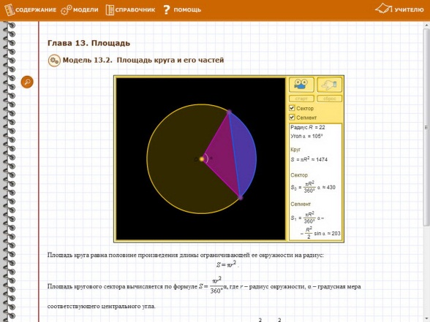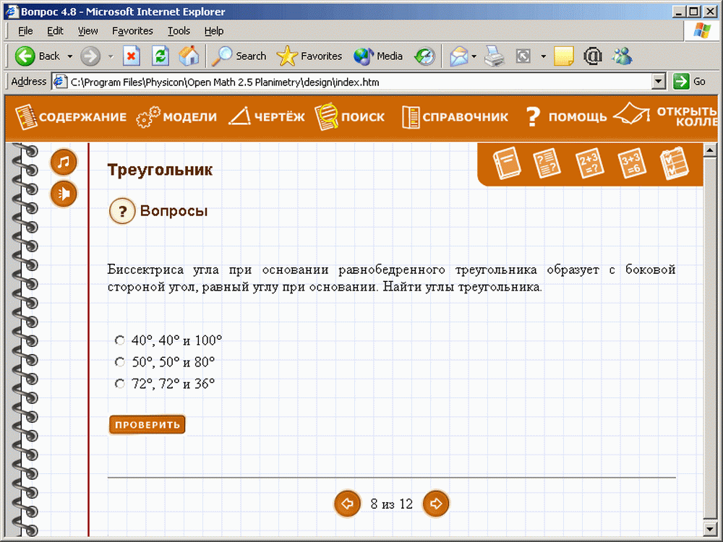

Содержание курса:
- Аксиомы планиметрии
- Параллельность и перпендикулярность прямых
- Треугольники, четырехугольники и многоугольники
- Окружности, касательные и секущие
- Фигуры второго порядка
- Площади фигур на плоскости
- Декартова система координат
- Вектора на плоскости
- Преобразования фигур
- Задачи на построение
- Неевклидова геометрия.

Курс включает :
- 90 часов контактного времени;
- более 150 страниц иллюстрированного учебника;
- более 600 рисунков и схем;
- 54 интерактивных модели;
- Чертеж – интерактивный инструмент для построения чертежей;
- более 300 вопросов и задач;
- журнал успеваемости;
- справочные материалы;
- звуковое сопровождение;
- биографии ученых-математиков;
- систему составления контрольных работ;
- сертификационный тест и сертификат компании «ФИЗИКОН»;
- методическую поддержку курса.

1С:Школа. Решаем задачи по геометрии. Интерактивные задания на построение для 7–10 классов
Скриншот данного продукта

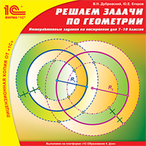

Разработчик «1С»
Описание продукта
Образовательный комплекс «Решаем задачи по геометрии. Интерактивные задания на построение для 7–10 классов» содержит учебные материалы по решению задач на построение, изучаемых на уроках геометрии в 7–10-х классах. Материалы предназначены как для самостоятельной работы, так и для использования в классе под руководством учителя.
В составе комплекса:
- Коллекция из 400 интерактивных моделей к задачам на построение, созданных в среде динамической геометрии «1С:Математический конструктор»;
- Сборник из 480 задач, организованный в форме банка данных со специализированной системой поиска;
- Теоретические и справочные материалы;
- Платформа «1С:Образование 4. Дом».
Образовательный комплекс предназначен для использования в двух качествах:
- во-первых, материалы ОК могут применяться учителем и учениками непосредственно в процессе обучения –на уроках, в работе кружка или факультатива, при самостоятельной работе дома;
- во-вторых, наличие специализированной поисковой системы превращает ОК в своего рода справочник по задачамна построение.
Описание компонент комплекса
1. Коллекция компьютерных конструктивных заданий, созданных в среде динамической геометрии «1С:Математический конструктор», обладают рядом преимуществ по сравнению с их «бумажными» прототипами. Прежде всего, сам процесс построения на компьютере более поучителен, т. к. требует от ученика полного понимания алгоритма построения и точностиего исполнения – машину не обманешь. Во-вторых, машина освобождает учителя от утомительной процедуры проверки построений: большинство заданий снабжены механизмом автоматической проверки. Не менее ценной методически являетсяи возможность самоконтроля – проверки правильности построения путем вариации данных: если при построении были допущены ошибки, то при вариации фигура неизбежно «рассыплется». Наконец, возможность динамического изменения чертежа и наблюдения за траекториями его точек (с помощью инструмента рисования следов) открывает новые способы организации экспериментальной, исследовательской, творческой деятельности всех участников учебного процесса. Ученики получают инструмент для геометрических открытий, учителя – замечательное педагогическое средство: смоделировав подобный эксперимент заранее, учитель может подвести учеников к самостоятельному осознанию новых идей.

В комплексе имеются три типа моделей:
- задания для самостоятельного выполнения, содержащие текст условия, геометрические данные, необходимые для построения инструменты и механизм проверки построения;
- задания с указаниями, которые отличаются от предыдущего типа модели наличием подсказок или указанийк решению;
- демонстрации решений, содержащие пошаговую демонстрацию решения с поэтапным построением искомой фигуры.
Важно: одна и та же задача обычно представлена несколькими моделями разных типов, что позволяет организовывать различные формы классной и домашней работы.

2. База из 480 геометрических задач на построение циркулем и линейкой (включающая описания всех этих задачи комментарии к ним) к популярным школьным учебникам (А. В. Погорелова, И. Ф. Шарыгина, Л. С. Атанасяна и др.). База снабжена оригинальной системой поиска, позволяющей находить задачу непосредственно по ее условию – по тому, что данои что требуется построить. По мере составления запроса на поиск формируется список удовлетворяющих ему задач; щелчок мышью на любом пункте этого списка откроет карточку задачи, в которой, наряду с условием, дается указание к решению:для простых задач – краткое, для сложных – более подробное. Кроме того, в карточках могут содержаться ссылки на другиезадачи, связанные с данной задачей, на теоретические статьи, на интерактивные модели, если таковые к данной задаче имеются.

3. Теоретические материалы содержат статьи, необходимые для освоения техники решения задач на построение циркулеми линейкой, и делают содержание комплекса более полным и замкнутым.
4. Образовательный комплекс «Решаем задачи по геометрии. Интерактивные задания на построение для 7–10 классов» выполнен на платформе «1С:Образование 4. Дом». «1С:Образование 4. Дом» – это программная платформа фирмы «1С» для тех, кто учится, и тех, кто учит. Ее основное назначение – создание удобной и понятной обучающей среды, позволяющей работать с образовательными комплексами, которые уже разработаны и будут разрабатываться фирмой «1C» в дальнейшем.Образовательные комплексы на платформе «1С:Образование 4. Дом» могут содержать в себе разнообразные наглядные мультимедиа-учебники, справочные материалы, диагностические, обучающие и контролирующие тестовые задания. Платформу можно использовать для освоения учебного материала, подготовки домашних заданий, проверки своих знаний, для подготовки учителя к уроку. «1С:Образование 4. Дом» является многопользовательской системой, в которойинформация о прохождении учебного материала, а также объекты, созданные пользователем, для каждого пользователя хранятся индивидуально.

1С:Школа. Алгебра, 7–9 классы

Скриншот данного продукта

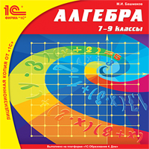

Разработчик «1С»

Описание продукта
Образовательный комплекс (ОК) «1С:Школа. Алгебра, 7–9 кл.» представляет собой набор практических и контрольных упражнений и тестов по школьному курсу алгебры для 7–9-х классов. Продукт разработан на основе авторского инновационного учебно-методического комплекса, создателем которого является действительный член Российской академии образования, доктор физ.-мат. наук, профессор М. И. Башмаков, автор многих школьных учебников.
Образовательный комплекс содержит следующие темы:
- Выражения
- Многочлены
- Рациональные дроби
- Уравнения
- Неравенства
- Квадратные корни
- Квадратные уравнения
- Функции и графики
- Степени
- Последовательности
- Исследование функции
- Основы комбинаторики
- Основы теории вероятностей
По каждой теме представлены ресурсы следующих типов:
- Упражнения, тесты
- Контрольные тесты и самостоятельные работы
- Лабораторные работы
Наряду с этим вы найдете на диске ряд универсальных моделей-инструментов, которые вам помогут лучше освоить различные сложные темы.
Образовательный комплекс поможет
- научиться решать задачи;
- подготовиться к контрольной или проверочной работе, экзамену, ЕГЭ;
- более глубоко и в занимательной форме освоить все школьные темы по математике.
Упражнения включают задания разных типов: тесты с выбором правильного ответа из представленных; задачи, требующие ввести ответ в произвольной форме; установление соответствий, кроссворд и др. Во многих заданиях имеется кнопка «Помощь», вызывающая указание, как решать.
В лабораторных работах часто используются модели с динамическим чертежом (с геометрическими фигурами или с системой координат и графиками функций), который можно свободно изменять, перемещая его элементы мышью, изменять параметры графиков (конечно, в рамках условия задачи). Такая вариативность позволяет лучше понять структуру рассматриваемой фигуры, выявить скрытые в ней зависимости. Некоторые из этих интерактивных рисунков снабжены также виртуальными инструментами, которые позволяют выполнить дополнительные построения или поменять свойства имеющихся объектов. Динамические чертежи изготовлены с помощью программы «1С:Математический конструктор». Пользуясь такими чертежами, ученик может не только решить задачу, но и проверить ответ с помощью программы, а также провести всестороннее исследование задачи.
Таким образом, ОК «Алгебра 7–9 кл.» содержит множество интерактивных упражнений, позволяющих в интересной и увлекательной форме закрепить новые понятия и научиться решать задачи различного уровня сложности.
Рассмотрим примеры наиболее вероятного использования данного комплекса. Познакомившись с определенной темой(на уроке в классе или на занятиях дома), вы находите задания по этой теме на диске и выполняете их, пользуясь при необходимости подсказками и указаниями программы. И в завершение работы проходите контрольный тест для проверки полученных знаний и умений. Для некоторых учащихся весьма продуктивным и полезным может оказаться иной подход: попытаться познакомиться с новой темой с помощью виртуальных инструментов, творческих заданий и лабораторных работ, представленных на диске, а затем сверить свои догадки и выводы с учебником.
Предлагаемый ОК идеально подходит тем, кто обучается на базе учебников М. И. Башмакова «Алгебра 7», «Алгебра 8»и «Алгебра 9». Не менее полезен он будет и для школьников, использующих другие учебники, так как содержит заданияпо всем темам, изучаемым в 7–9-х классах общеобразовательной школы.
Образовательный комплекс «Алгебра, 7–9 кл.» выполнен на платформе «1С:Образование 4. Дом».
«1С:Образование 4. Дом» – это программная платформа фирмы «1С» для тех, кто учится, и тех, кто учит. Ее основное назначение – создание удобной и понятной обучающей среды, позволяющей работать с образовательными комплексами, которые уже разработаны и будут разрабатываться фирмой «1C» в дальнейшем.
Образовательные комплексы на платформе «1С:Образование 4. Дом» могут содержать в себе разнообразные наглядные мультимедиа-учебники, справочные материалы, диагностические, обучающие и контролирующие тестовые задания. Платформу можно использовать для освоения учебного материала, подготовки домашних заданий, проверки своих знаний, для подготовки учителя к уроку.
«1С:Образование 4. Дом» является многопользовательской системой, в которой информация о прохождении учебного материала, а также объекты, созданные пользователем, для каждого пользователя хранятся индивидуально.
Для использования учебных материалов образовательного комплекса в сетевом режиме рекомендуется система«1С:Образование 4.1. Школа 2.0», предназначенная для организации и поддержки образовательного процесса.

- Teach Pro. Математика 7-11 класс

Скриншот данного продукта

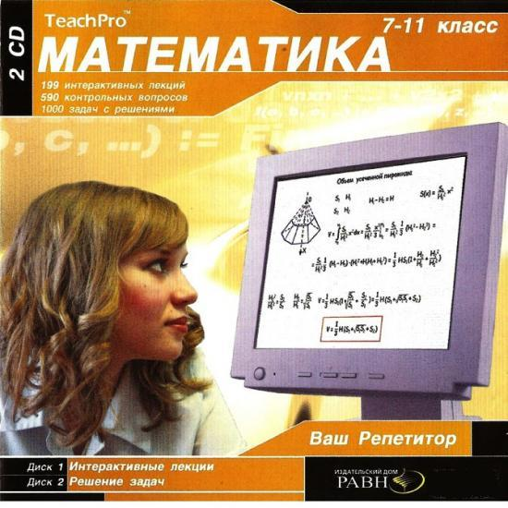

Производитель Равновесие медиа

Описание продукта
Известно, что наиболее эффективный способ преподавания – это наглядная демонстрация и синхронное объяснение изучаемого материала. Обучающие курсы серии «Ваш репетитор» (Teach Pro) максимально приближены к реальным занятиям с опытным репитором. 17 часов озвученного интерактивного видеоматериала, подробный разбор решений 1000 задач различной степени трудности – это поможет Вам в изучении школьного курса «Математика» (7-11 класс): все разделы алгебры от простейших функций до математического анализа, все разделы геометрии от простейших фигур до тел вращения. Современная технология обучения, лекционный материал с динамическими иллюстрациями, подробный раздел решения задач позволят Вам в короткие сроки освоить полный курс математики. В процессе обучения монитор Вашего компьютера превращается в школьную доску, а компьютер – в репетитора, который подробно объясняет учебный материал, сопровождая речь наглядными иллюстрациями, выводит формулы, рисует графики, разбирает задачи, задает вопросы и даже помогает на них ответить. Все лекции читают преподаватели московских ВУЗов. Предусмотрено 3 режима проведения занятий: непрерывный, пошаговый и контрольный. Разделы, пройденные каждым учеником, фиксируются в протоколе статистики. Для школьника курс «Ваш репетитор. Математика» (Teach Pro) послужит отличным пособием, которое заменит любой справочник или репетитора, а абитуриенту поможет в подготовке к поступлению в ВУЗ.

